Міністерство освіти та науки України
Національний технічний університет України «Київський політехнічний інститут імені Ігоря Сікорського»
Факультет інформатики та обчислювальної техніки Кафедра інформатики та програмної інженерії

ЗВІТ
з дисципліни «Програмування веб-застосувань» лабораторна робота №4

«Адаптивна верстка: CSS Grid/Flexbox, медіа-запити»

Виконав: Студент ІІ курсу групи ІП-52 Демура Є.Р. Перевірив: Ковтунець О.В.

2026

Мета роботи: Перевести верстку сторінки з практикуму 3 на сучасні механізми розташування елементів -
Flexbox і CSS Grid - і додати медіа-запити для трьох типових breakpoint'ів (мобільний, планшет,
десктоп), щоб сторінка коректно й зручно виглядала на екранах різної ширини.

Варіант 7
Завдання:

7. Список бажань  (wishlist) | Мобільний: картки бажань - 1 колонка, aside «Сума» під main (або  зверху як плашка). Планшет: картки бажань - 2 колонки. Десктоп:  картки бажань - 3 колонки; aside «Сума» закріплений поруч через  grid-template-columns: 3fr 1fr.

Хід роботи

Крок 1. Перевірити viewport

Переконайтеся, що в head index.html є <meta name="viewport" content="width=device-width,
initial-scale=1.0">.
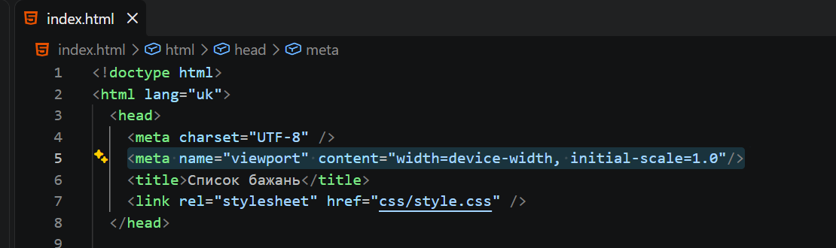
Рис. 1. Head html

Крок 2. Перевести навігацію на Flexbox

Зробіть контейнер header (чи окремий .site-header) flex-контейнером: розташуйте h1/лого й nav у
рядок на десктопі, з flex-wrap: wrap і gap замість margin між пунктами.

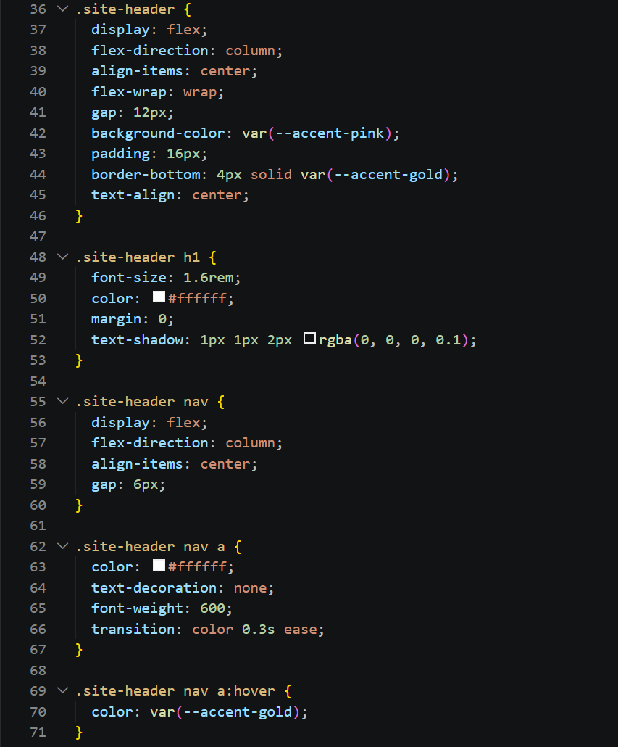
Рис. 2. Налаштований header

Крок 3. Перевести галерею карток на Grid

Обгорніть повторювані картки (article) спільним контейнером (наприклад .cards) з display: grid і
базовою (мобільною) кількістю колонок - 1.
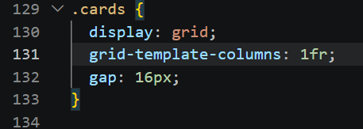
Рис. 3. Налаштована галерея карток grid

Крок 4. Написати мобільні (базові) стилі

Переконайтеся, що поза будь-яким @media все розташовується в один стовпчик: nav - column
або компактний ряд, картки - 1 колонка, aside - під main.
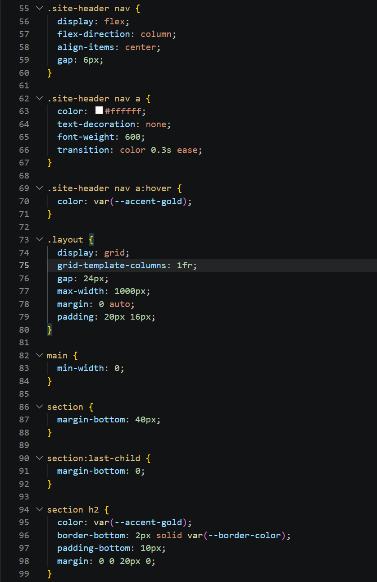
Рис. 4. Налаштування базових мобільних стилів
Крок 5. Додати медіа-запит для планшета
@media (min-width: 600px): збільшіть кількість колонок сітки карток до 2, переведіть nav у
горизонтальний ряд, якщо ще не був.
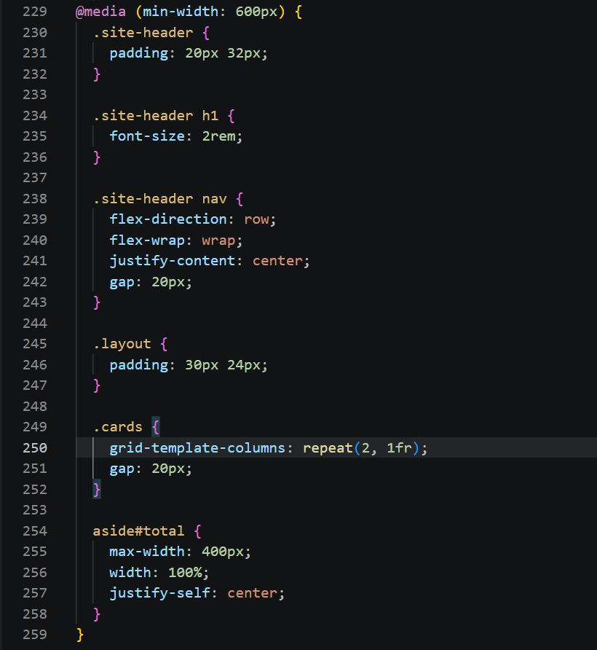
Рис. 5. Налаштування медіа запиту для планшета

Крок 6. Додати медіа-запит для десктопа
@media (min-width: 1024px): збільшіть кількість колонок до 3-4 (див. свій варіант), розташуйте
main і aside (якщо є) поруч через grid-template-columns, збільшіть максимальну ширину контенту
та відступи.
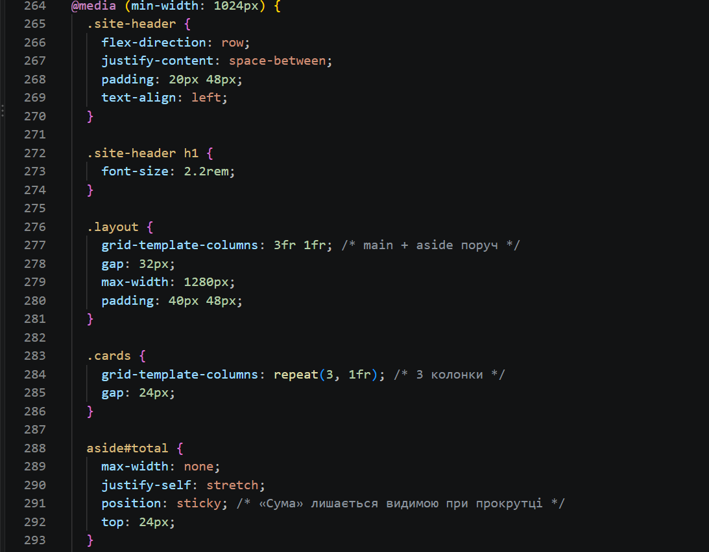
Рис. 6. Налаштування медіа запиту для десктопа

Крок 7. Обмежити ширину зображень
Додайте правило img { max-width: 100%; height: auto; }, щоб зображення не переповнювали
вузькі контейнери на мобільному.
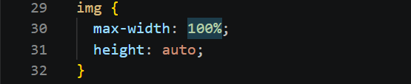
Рис. 7. Налаштування обмеження ширини зображень

Рис. 8. Налаштування footer
Крок 8. Перевірити всі три breakpoint'и
У DevTools увімкніть режим емуляції пристроїв, перевірте вигляд сторінки на ширині ~375px
(мобільний), ~768px (планшет) і ~1280px (десктоп) - переконайтеся, що немає горизонтальної
прокрутки й елементи не накладаються.
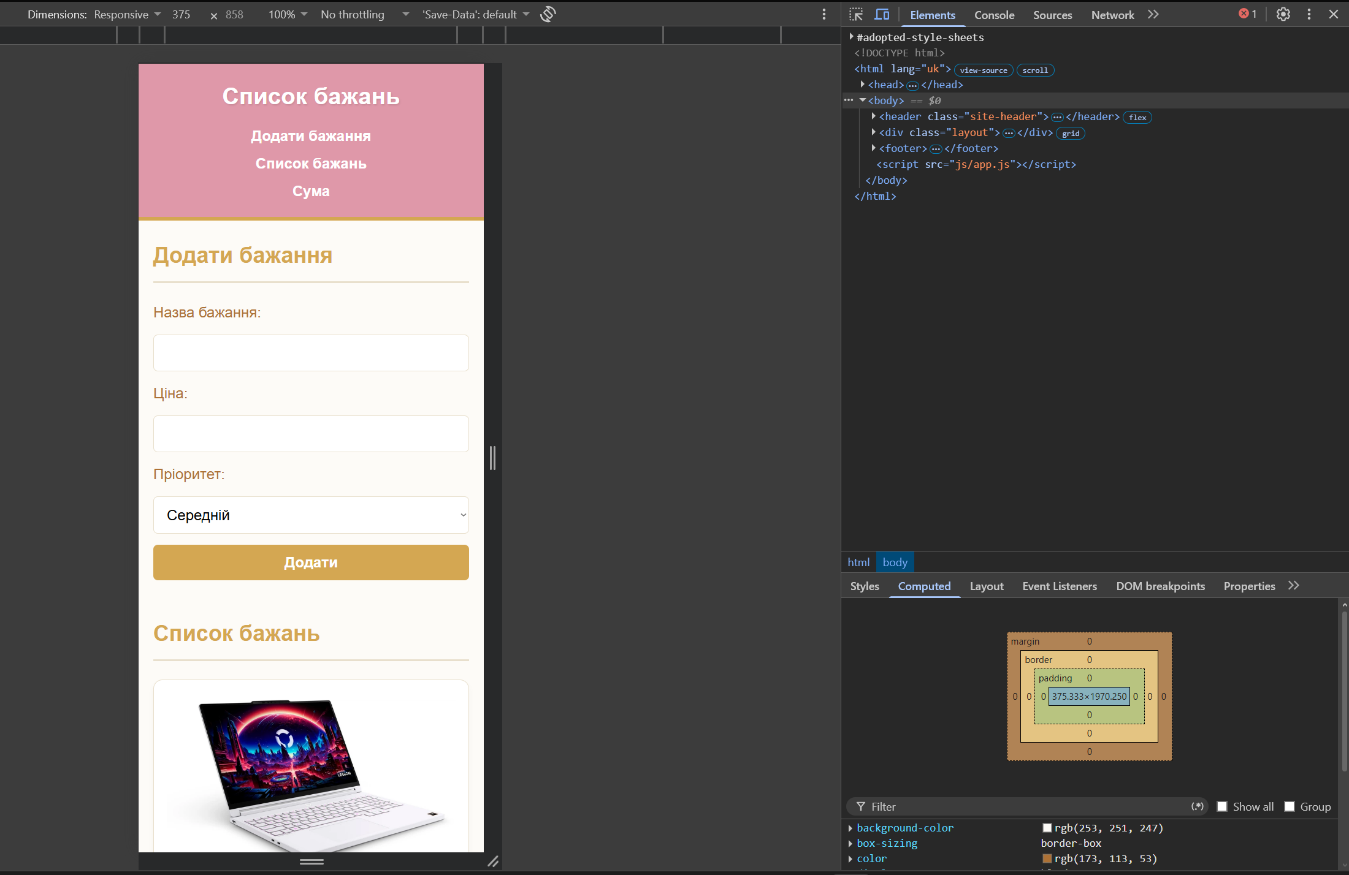
Рис. 8.1 Режим емуляції для мобілки

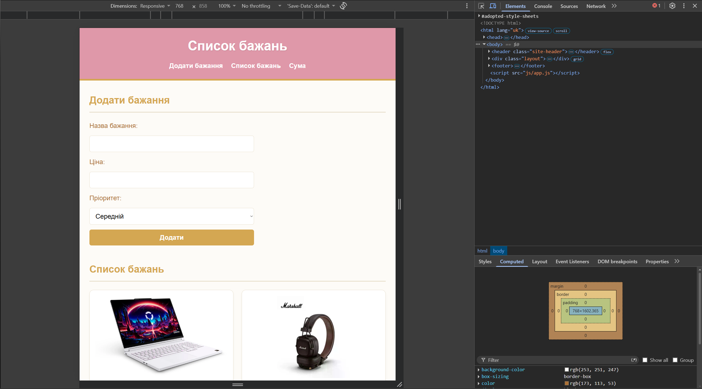
Рис 8.2 Режим емуляції для планшету
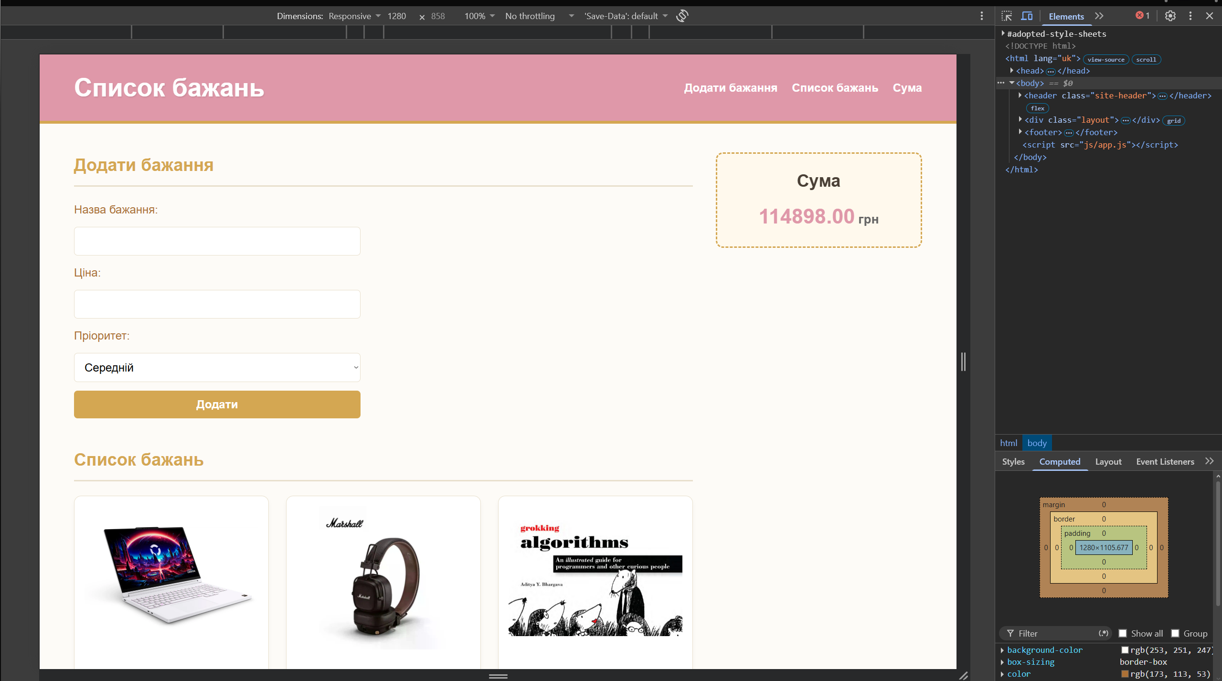
Рис 8.3 Режим емуляції для десктопу

Крок 9. Зберегти зміни

Переконайтеся, що немає використання float чи position: absolute для основного макета (лише
Flexbox/Grid); зробіть коміт з описовим повідомленням.

ПОСИЛАННЯ НА GITHUB: Посилання

Висновок: У результаті виконання практичної роботи верстку сторінки «Список бажань» переведено на сучасні механізми розташування елементів. Flexbox застосовано для одновимірних елементів - шапки та навігації, а CSS Grid - для двовимірних структур: галереї карток і макета сторінки з основним вмістом та бічною панеллю. За підходом mobile-first базові стилі описують найпростіший мобільний вигляд, а медіа-запити для планшета (600px) і десктопа (1024px) прогресивно ускладнюють макет. Сторінка коректно відображається на екранах різної ширини без горизонтальної прокрутки.

